임베디드 시스템 실습 lab5

2016310936 우승민

goldfish driver 파일인 goldfish_iodev.c의 read, write 함수 코드입니다.

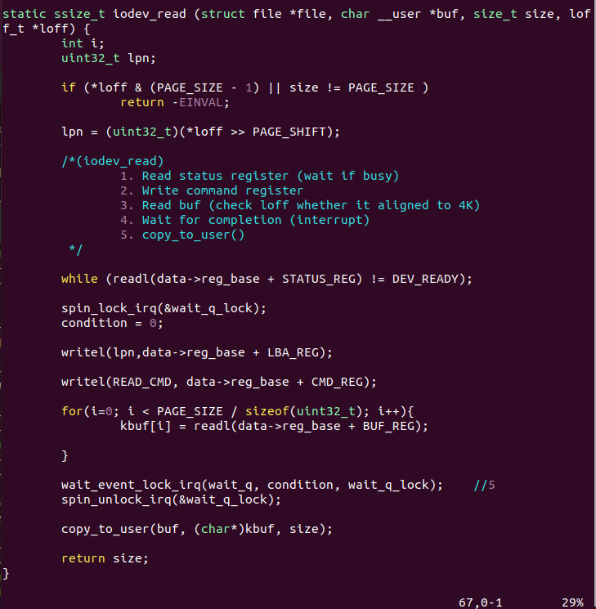

1. while문을 통해 STATUS가 ready가 될 때까지 기다려줍니다.

2. irq에 lock을 걸어주고, lpn에 LBA_REG를 옮겨준 후 READ COMMAND를 write해줍니다.

3. for문을 사용하여 kbuf에 읽은 data를 옮겨줍니다.

4. interrupt를 발생시킨 후 irq lock을 풀어줍니다.

5. user에게 읽은 data를 전달합니다.

write 함수도 비슷하게 작동합니다.

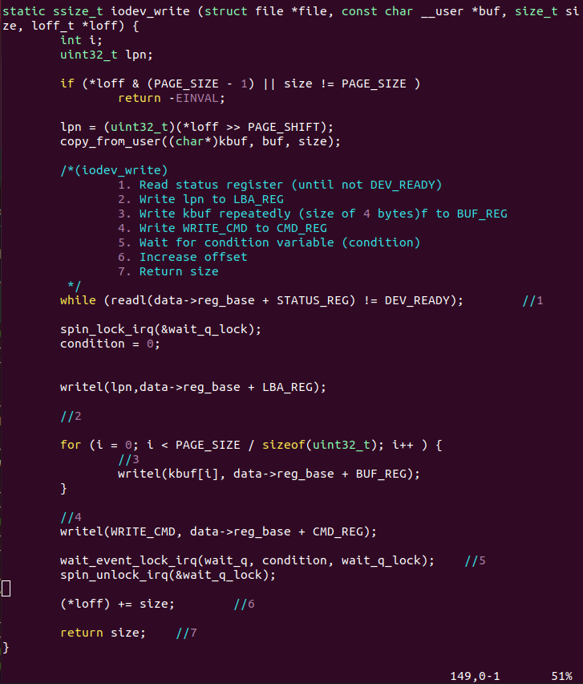

1. while문을 통해 STATUS가 ready가 될 때까지 기다려줍니다.

2. irq에 lock을 걸어주고, lpn에 LBA_REG를 옮겨줍니다.

3. for문을 사용하여 kbuf 옮겼던 data를 write해줍니다.

4. WRITE COMMAND를 CMD_REG에 옮겨줍니다.

5. interrupt를 발생시킨 후 irq lock을 풀어줍니다.

6. offset을 증가시키고 size를 반환합니다.

QEMU의 iodev.c 코드의 read 함수입니다. offset에서 BUF_REG일 경우를 추가하였습니다.

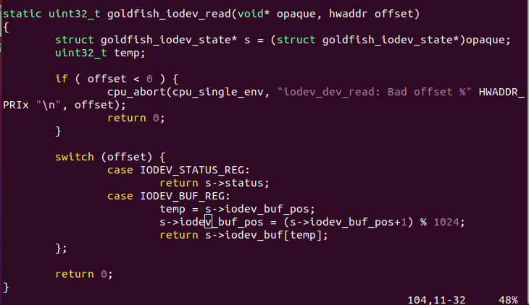

user code인 4k_write.c 코드입니다. 제 나름대로 확인을 하기 위해서 인자로 작성한 data를 write하도록 수정하였습니다.

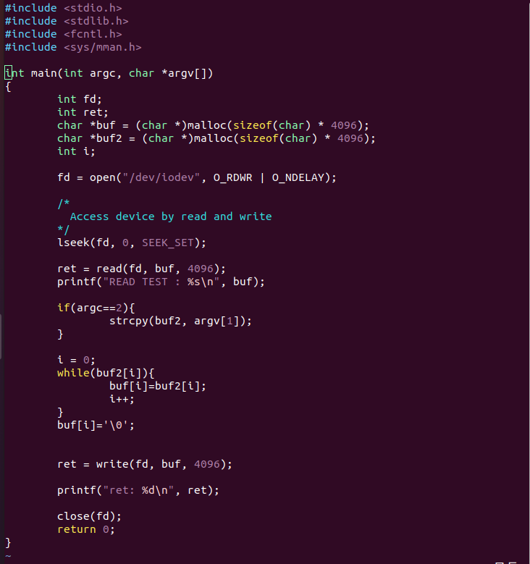

실행 사진입니다.

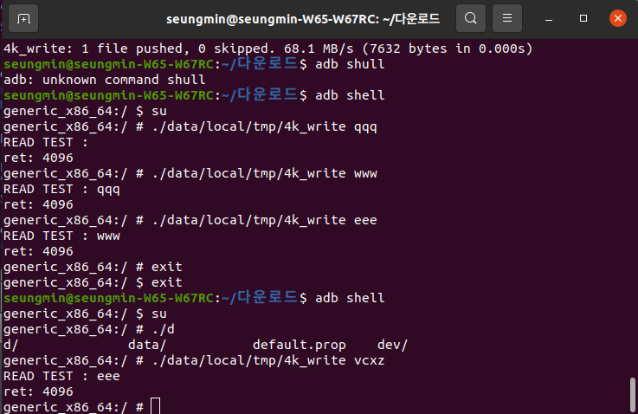

처음에는 disk가 비어져 있기 때문에 “READ TEST : “ 의 값이 없고, 2번째부터는 이전에 인자로 주었던 data가 출력되는 것을 확인할 수 있습니다. 또한 종료하고 재 실행한 후에도 여전히 data가 남아있는 것을 확인할 수 있습니다.